

ORGANIZZA IN OCCASIONE DELLA FESTA DEI NONNI:

Domenica 7 OTTOBRE 2018
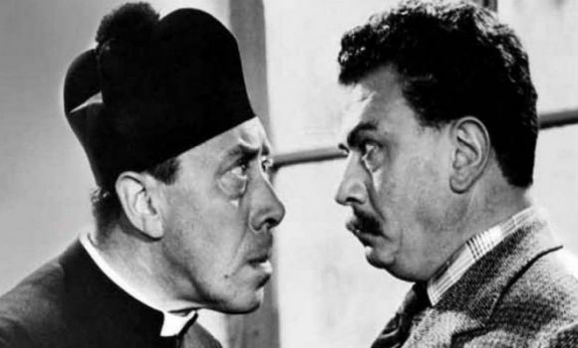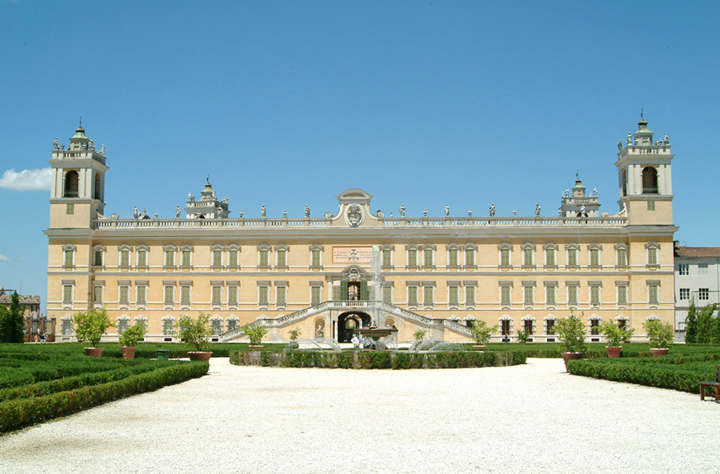

GITA a BRESCELLO e REGGIA di COLORNO

Partenza ore 7:00 da Granozzo, p.zza Falcone e Borsellino
Visita guidata alla Reggia di Colorno, trasferimento a Brescello con pranzo e visita del Paese, ritorno previsto ore 20.00

Quota di partecipazione (comprende bus A/R; ingresso alla Reggia)
17.00 € soci Pro Loco, 20.00 € non soci.
Pranzo al sacco o presso un tipico ristorante del paese di Don Camillo e Peppone (menù fisso 15 euro).
Info e prenotazioni entro e non oltre il 3 Ottobre 2018 Direzione Pro Loco 340-2278854 o
Circolo Proloco, via Campo Sportivo 13



@prolocogranozzo www.prolocogranozzo.it Pro Loco Granozzo

